Instituto Tecnológico y de Estudios Superiores de Monterrey

Campus Ciudad de México



Juego Favorito

Daniel Garcia Barajas A01378688

*Cuphead* fue lanzado por *Studio MDHR* en el año 2017. Su género es de Plataformas y *Run n Gun*, estos tipos de juego se basan en niveles con varios obstáculos, plataformas y enemigos. El objetivo del jugador es cruzar el escenario con movimientos y disparos. *Cuphead* recibió aclamaciones por el público y la crítica, recibiendo premios como Mejor Juego Independiente por parte de *The Game Awards.* La historia de su desarrollo es una inspiración para muchos desarrolladores. El videojuego fue creado en *Unity* y dirigido por dos hermanos, Chad y Jared Moldenhauer, quienes para completar su sueño tuvieron que hipotecar sus casas, que sin duda fue una buena decisión, ya que el juego fue un éxito comercial.

La historia de *Cuphead* trata acerca de los hermanos *Cuphead* y *Mugman*, que por sus travesuras terminan en el casino del Diablo, donde convenientemente empiezan una racha de victorias. Al ver esta impresionante racha, el Diablo decide darles una proposición. Si los hermanos ganan su siguiente juego, podrán llevarse todo el dinero del casino, de lo contrario el Diablo se quedaría con sus almas. Sin pensarlo dos veces *Cuphead* acepta y desafortunadamente pierden, haciendo que los hermanos pidan piedad. El Diablo ahora les da una nueva oferta, las almas de los que le deben a cambio de las suyas. *Cuphead* y *Mugman* aceptan y ahora tienen la misión de derrotar a aquellos que estén indispuestos a entregar sus almas.

Lo que más destaca *Cuphead* es su arte. Probablemente, a cualquiera que se le pregunte acerca de *Cuphead* lo primero que se le vendrá a la mente es su estilo visual. Muchos otros videojuegos de *Run n Gun* y de Plataforma cuentan con un arte ordinario, usualmente *Pixel Art*. No lo considero algo malo, sin embargo, *Cuphead* fue original y cautivador, llamó mi atención y la del público al mostrar que todo su juego estaba basado en las caricaturas de los años 1930s. Es un videojuego increíble de observar que destaca entre muchos otros. Al igual que su arte visual, cuenta con una magnífica banda sonora que combina con el ambiente, la cual fue creada con ayuda de la actuación de músicos en vivo, algo que en verdad se puede notar en el producto final.

** 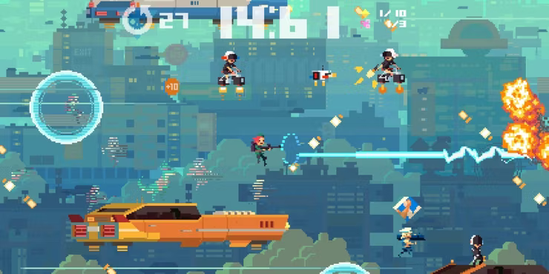

*Metal Slug 3 (2000) Super Time Force Ultra (2014)*



*Cuphead (2017)*

Las mecánicas y su dificultad es algo esencial del videojuego. *Cuphead* cuenta con movimientos básicos pero que le dan al juego una gran jugabilidad, estos son salto, disparo, dash y parry. Además, cuenta con mecánicas que requieren de habilidad y estrategia. Los jugadores tienen la oportunidad de elegir qué disparos y dash usar, así como también que habilidad requieren. Varios juegos hacen esto para darle dinamismo y personalización al jugador, sin embargo, *Cuphead* lo hace a la perfección ya que para hacer cambios el jugador debe comprarlos con monedas que encuentra en el mapa o en niveles tipo *Run n Gun*. Esto obliga al jugador a explorar todo el juego y completar dichos niveles a la perfección si es que quiere obtener diferente personalización. La dificultad es característico de *Cuphead,* es difícil, reta demasiado a los jugadores, pero los alienta a seguir de una manera peculiar. Cada vez que el jugador es derrotado, en su pantalla se muestra que tanto le falta para ganar y una frase del enemigo burlándose de él. Esto sin duda destaca en este tipo de juegos, ya que, el jugador se sentirá frustrado y ofendido al grado de seguir intentando, y poco a poco verá un progreso hacia la victoria.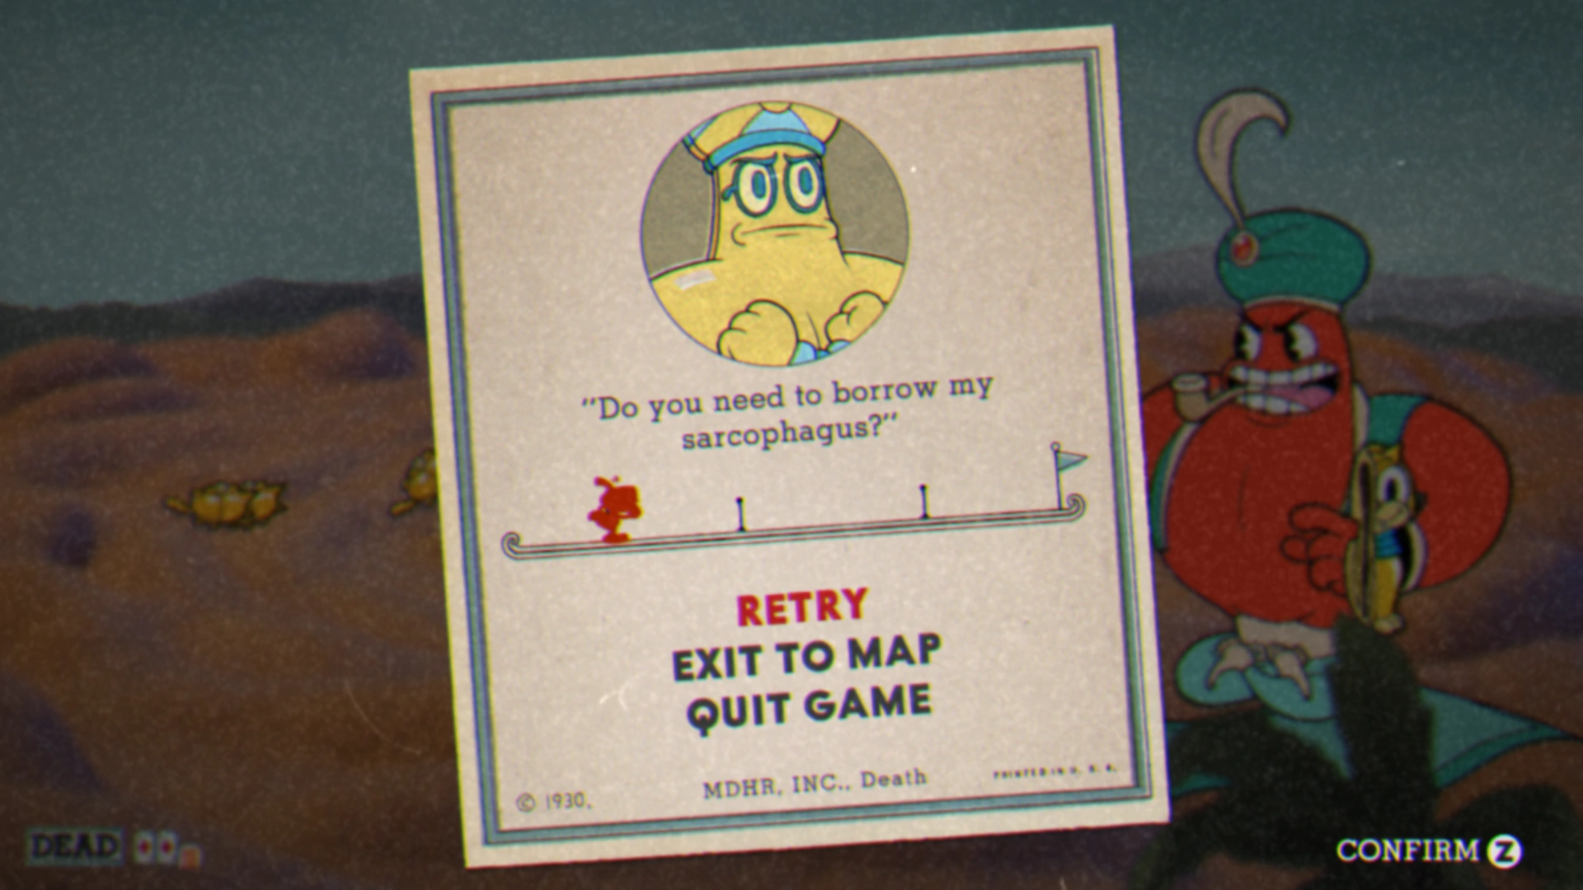

En conclusión, considero que *Cuphead* es uno de los mejores y más originales juegos en su género. Para mí este es mi videojuego favorito por su historia de desarrollo que es una inspiración como desarrollador y por su espectacular gameplay y arte. Su arte visual y sonoro sin duda destaca no solo entre su género, sino también en toda la historia de los videojuegos, con inspiración en las caricaturas de los años 1930s y banda sonora de jazz grabado en vivo. Sus mecánicas son bien manejadas, las cuales combinadas con su dificultad permiten que los jugadores hagan su propia estrategia y personalización conforme a sus habilidades. Por último, la manera en que *Cuphead* maneja su dificultad es alentadora, ya que hace que cualquiera que lo juegue no descanse hasta obtener la victoria. Por esas razones considero a *Cuphead* como mi juego favorito.

Gil, A & Vida, T. (2007). Los Videojuegos. Barcelona: MEDIAactive, S.L..

Turnes, Y. (2021). Géneros. agosto 24, 2021, de GamerDic Sitio web:

<https://www.gamerdic.es/tema/generos/>

Cuphead. agosto 24, 2021, de Fandom: ​​<https://cuphead.fandom.com/wiki/Cuphead_(video_game)>

García, J. (2017). Cuphead - Análisis. agosto 24, 2021, de IGN: <https://es.ign.com/cuphead-1/123933/review/cuphead-analisis-para-xbox-one-y-pc>